XII./3./4./3. feladatlap

www.pedagogusvilag.hu

Osztály:

Bolond Istók
szövegértés feladatlap

Fejtsd meg a rejtvényt!

Keresd ki a szövegből a kérdésekre felelő pontos kifejezéseket!

- Hogyan állt meg az ifjú az esőben?
- Kinek mondja a magáét a fiú?
- Mekkora távolságra volt a város?
- Hol sürgött-forgott az öregasszony?
- Mi történt a vakolattal?
- Mivel szerette volna fűszerezni a fiú a vacsorát?
- Mit várt már csak az öregember?
- Mekkora volt a háza?
- Honnan hallatszott kocsizörgés?
- Hogyan folytatta Istók? „Se országom, se…”

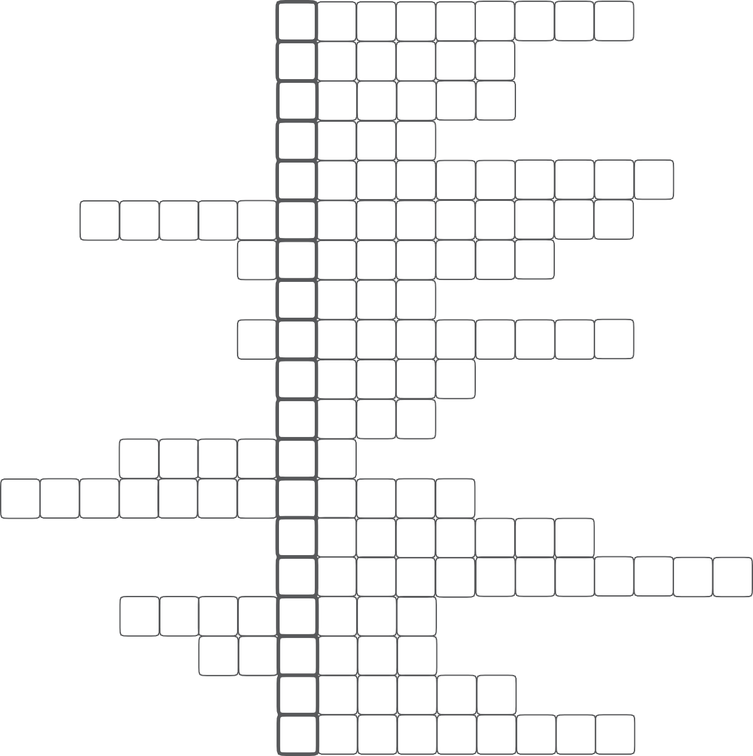
Egyetértesz a megfejtésben
szereplő megállapítással? 1.
2.

3.

4.

5.
- Ki elől menekült a lány?
- Milyen hangon beszélt az öreg a fiával?
- Istók szerint melyik a legnagyobb bűn?
- Mit tett az unoka? Apja elől…
- Mitől akadt el az aggastyán szava, amikor eljött hozzá az unokája?
- Hová állt az öreg, amikor a fiával beszélt?
- Milyen lett a dédapó?
- Milyen porta lett az omladozó házból?
- Mit tett a felesége és az öreg Bolond Istókkal?

6.

7.

8.

9.

10.

11.

12.

13.

14.

15.

16.

17.

18.

19

